**2021级体育教育专业小学期**

**——于晶老师未来规划讲座**

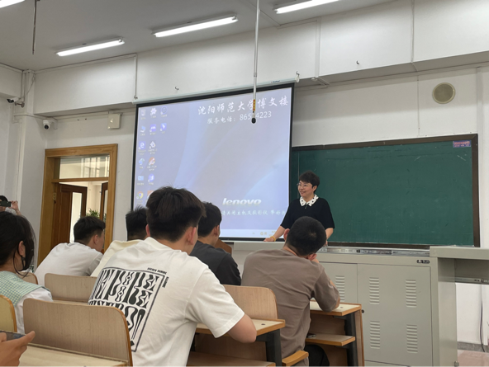2023年6月12日，上午八点二十，于晶老师在博文楼204教室为2021级体育教育专业的学生进行了未来发展相关的精彩讲座。于晶老师是体育科学学院的院长，于晶老师从业多年，对职业生涯规划有着很深的研究。本次讲座使学生们受益匪浅，学生们对未来方向把控有了深刻的了解。

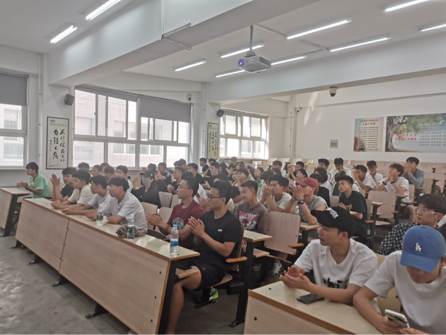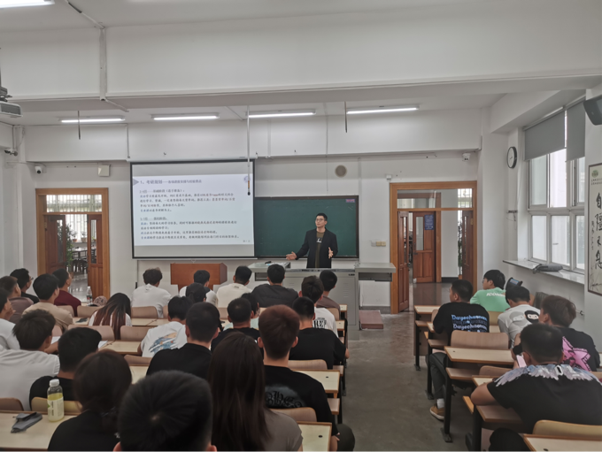首先，于晶老师先讲解了体育考研的基本程序，和体育考研需要注意的事项。然后于晶老师对同学们的未来做出重点的规划，于晶老师提出一定要多努力，要抓住学习。于老师也通过了很多例子，说明了学习对体育人的重要性。作为体育人！不仅要体育方面过，在学习方面也要过关不能松懈。并且也邀请到了一名非常优秀的研究生来给我们做关于未来方向和考研的他自己的经验介绍。学哥讲到，学习很重要，要放弃一些玩的时间来进行学习，来提高自己，并且也为我们提出了关于未来规划的建议大家也都以这位学长为榜样，大家听的都非常认真受益匪浅。

本次讲座意义重大，对于21级体育教育的学生有很大的帮助，在讲座过程中于晶老师和研究生精彩的演讲使学生们热情高涨，学生们认真听讲，积极参与老师的提问，讲座效果非常有效。本次讲座解决了学生们对未来规划的迷茫还有对考研的困惑，有效的促进了学生们未来更好的发展。